Különleges halmazállapotú ferroikus folyadékkristályokat vizsgálnak a HUN-REN Wigner FK kutatói
A HUN-REN Wigner Fizikai Kutatóközpont (HUN-REN Wigner FK) tudományos főmunkatársa, Salamon Péter vezetésével ferroikusfolyadék-alapú, multifunkcionális anyagok tanulmányozását kezdik meg a kutatók. A hároméves projektet az EIG Concert-Japan pályázatán elnyert 55 millió forintos támogatás is segíti.
A projekt keretében a folyékony anyagok nemrégiben felfedezett új állapotát, a ferroelektromos nematikus folyadékkristályokat vizsgálják a kutatók. A ferroelektromos nematikus folyadékkristályokban a molekulák sokasága folyadékszerű mozgékonysággal rendelkezik, ugyanakkor a kristályos anyagokra jellemző különleges irányrendezettséggel is bír.
Az ilyen anyagok a ferroelektromos kristályokhoz hasonlóan gigantikus spontán polarizációt és óriási dielektromos permittivitást mutatnak. A ferroelektromos folyadékokban elektromos töltések jelennek meg ott, ahol a spontán polarizációs mező feszítésdeformációt tartalmaz, vagy ha ez a polarizációs mező egy felületen véget ér. Az ilyen elektromos töltések létrehozása a folyékony ferroelektromos anyagokban sokkal könnyebb, mint a szilárdtestekben, akár hőmérséklet-gradiens, mechanikai deformáció, vagy elektromos, mágneses és optikai mezők, vagy mintázott felületi orientáció révén.
A projekt fő célja a kialakuló térbeli és felületi töltések vizsgálata és ezek elektromos terekkel való kölcsönhatásának megértése. Emellett a kutatók arra is törekednek, hogy feltárják a vizsgált jelenségek gyakorlati alkalmazásait. Megvizsgálják, hogy miként lehet elektromos áramot generálni a ferroelektromos folyadékok termikus és mechanikai gerjesztésével, és hogyan lehetne ezt alkalmazni például mobil elektronikában használható energiagyűjtő eszközökben. Az elektromos mezőkre való kivételes érzékenységük és a hagyományos folyadékoktól eltérő szimmetriájuk miatt a ferroelektromos folyadékok várhatóan meghökkentő, eddig nem látott effektusokat eredményeznek.
A kutatás résztvevői vizsgálni fogják a ferroelektromos folyadékokban az elektromos és az áramlási tulajdonságok közti feltételezetten erős csatolást, a ferroelektroreológiai és a ferroelektro-nedvesítés jelenséget. A kutatások eredményeként jelentős előrelépést várnak mind az ezen anyagok fizikai tulajdonságainak és jelenségeinek alapvető megértésében, mind pedig a lehetséges alkalmazásaikkal kapcsolatban.
Sajtókapcsolat:
- kommunikacio@wigner.hu
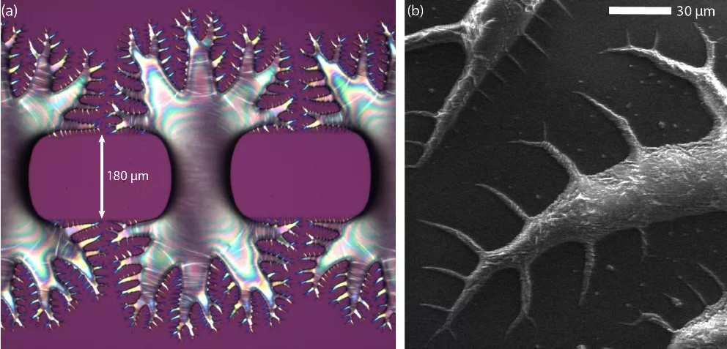 | © HUN-REN Wigner FK
Eredeti tartalom: Wigner Fizikai Kutatóközpont
Továbbította: Helló Sajtó! Üzleti Sajtószolgálat
Ez a sajtóközlemény a következő linken érhető el:

